**今日动态**

**11月16日 星期四 阴转晴**

1. **入园情况：**

今日来园27位小朋友，**3**位小朋友请假。

今天开始我们换成了冬令时的作息，小朋友来到幼儿园先进教室区域再户外咯，小朋友们来到教室记得先签到再挑选一下自己的心情哦！

**2.区域活动**

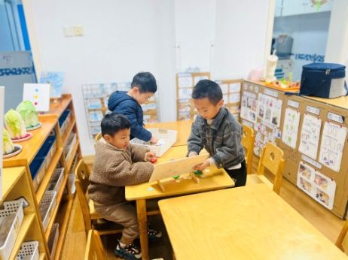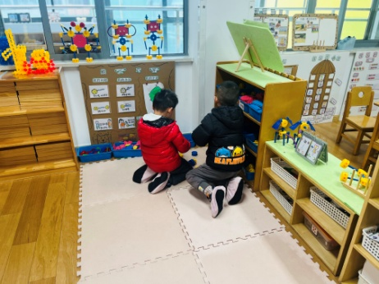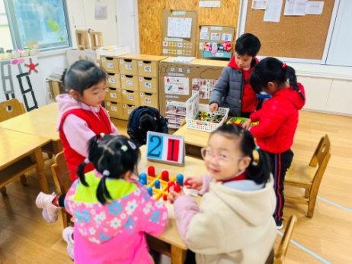

**益智区**

井字棋一直很受欢迎呢！

**万能工匠区**

两个小朋友在商量拼搭什么呢！

**科探区**

孩子们玩关于时间的游戏。

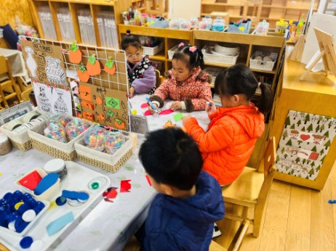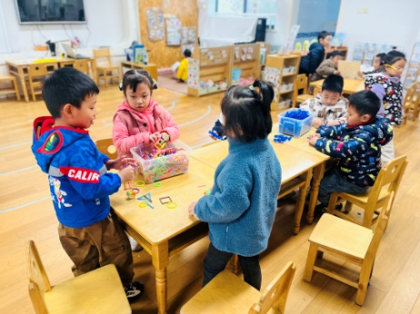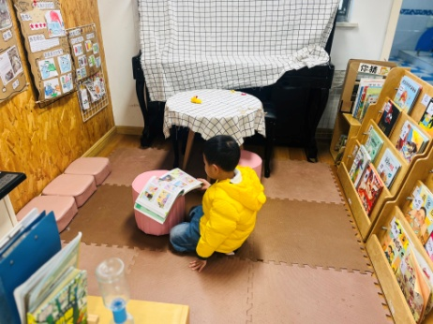

**桌面建构区**

易逸小朋友很喜欢看书呢！

**桌面建构区**

聪明棒的搭建很有趣呢！

**美工区**

小朋友在和老师一起做小树。

**3.户外活动**

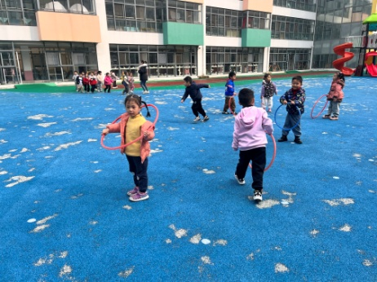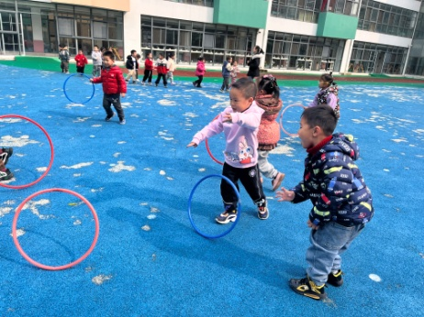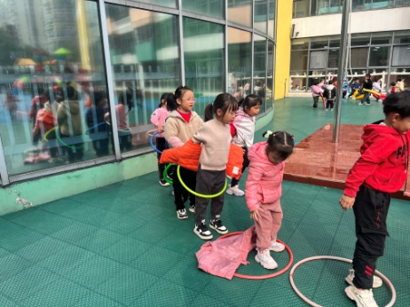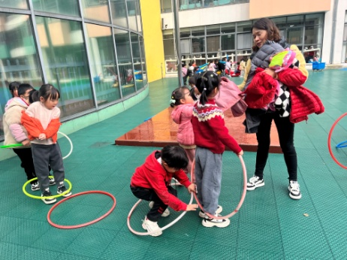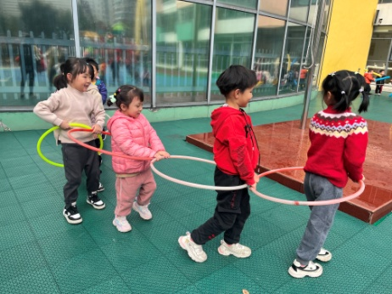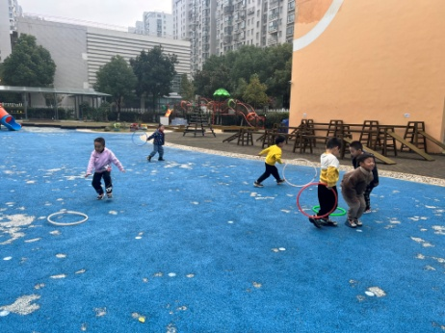

**4.集体活动**

这是一节感知7以内数量的数学活动。活动欲创设逛果园、摘果子的情境，引导幼儿通过目测数群、动手操作等方法，复习巩固7以内的数量，并引导幼儿逐步能够不受物体的大小和排列形式的影响正确感知和判断7以内的数量。**吴予希、高子鱼、张子柚、武依朵、宋岱林、陈雯悦、李梦婉**这几位小朋友全对哦！厉害啦！**陈苇如、张苏锦、夏天、谭成晨、孙浩燃、何艺杰、徐知行、杨斯彦、张浩川、易逸、蒋乐宇、李沐研、谢琦悦、杨赟**你们有一点粗心，对了一面，也很棒啦！

**5.生活活动**

午饭：玉米饭、金针菇肥牛、四色鸡丁、青菜豆腐汤。点心：蝴蝶面片。 水果：红提、柚子。

**6.温馨提示**

我们的“咔嚓照相馆”需要各位小朋友平时拍的写真集、摆台，如果小朋友有好看的写真集、写真摆台可以带来摆一摆，学期末归还给大家哦！